

**Asignación: Parcial #1**

Lic. En Sistemas Computacionales Con Énfasis En Desarrollo De Sistemas Avanzados De Redes Y Software

Materia: Programación Grafica

Docente: Maryon Torres

Estudiante: Dylan Pérez 4-818-171

Año: 2021

¿Que se ha usado?

Para realizar el maquetado se han utilizado técnicas y referencias previamente atendidas en la materia, hemos hecho uso de la plataforma miro, fácil y accesible para un desarrollo veloz e interactivo entre usuario y programador, ya teniendo una buena base sentada con nuestros modelado atómico, podemos empezar a trabajar y a concatenar todo lo aprendido para pasarlo a un proyecto real.

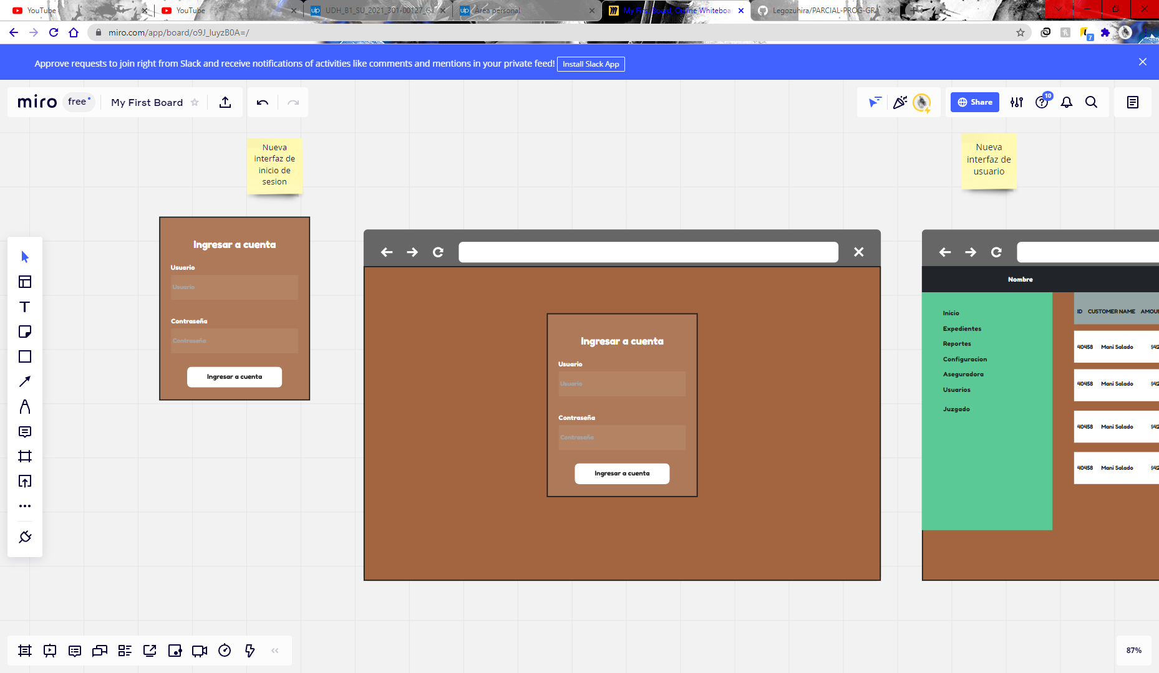 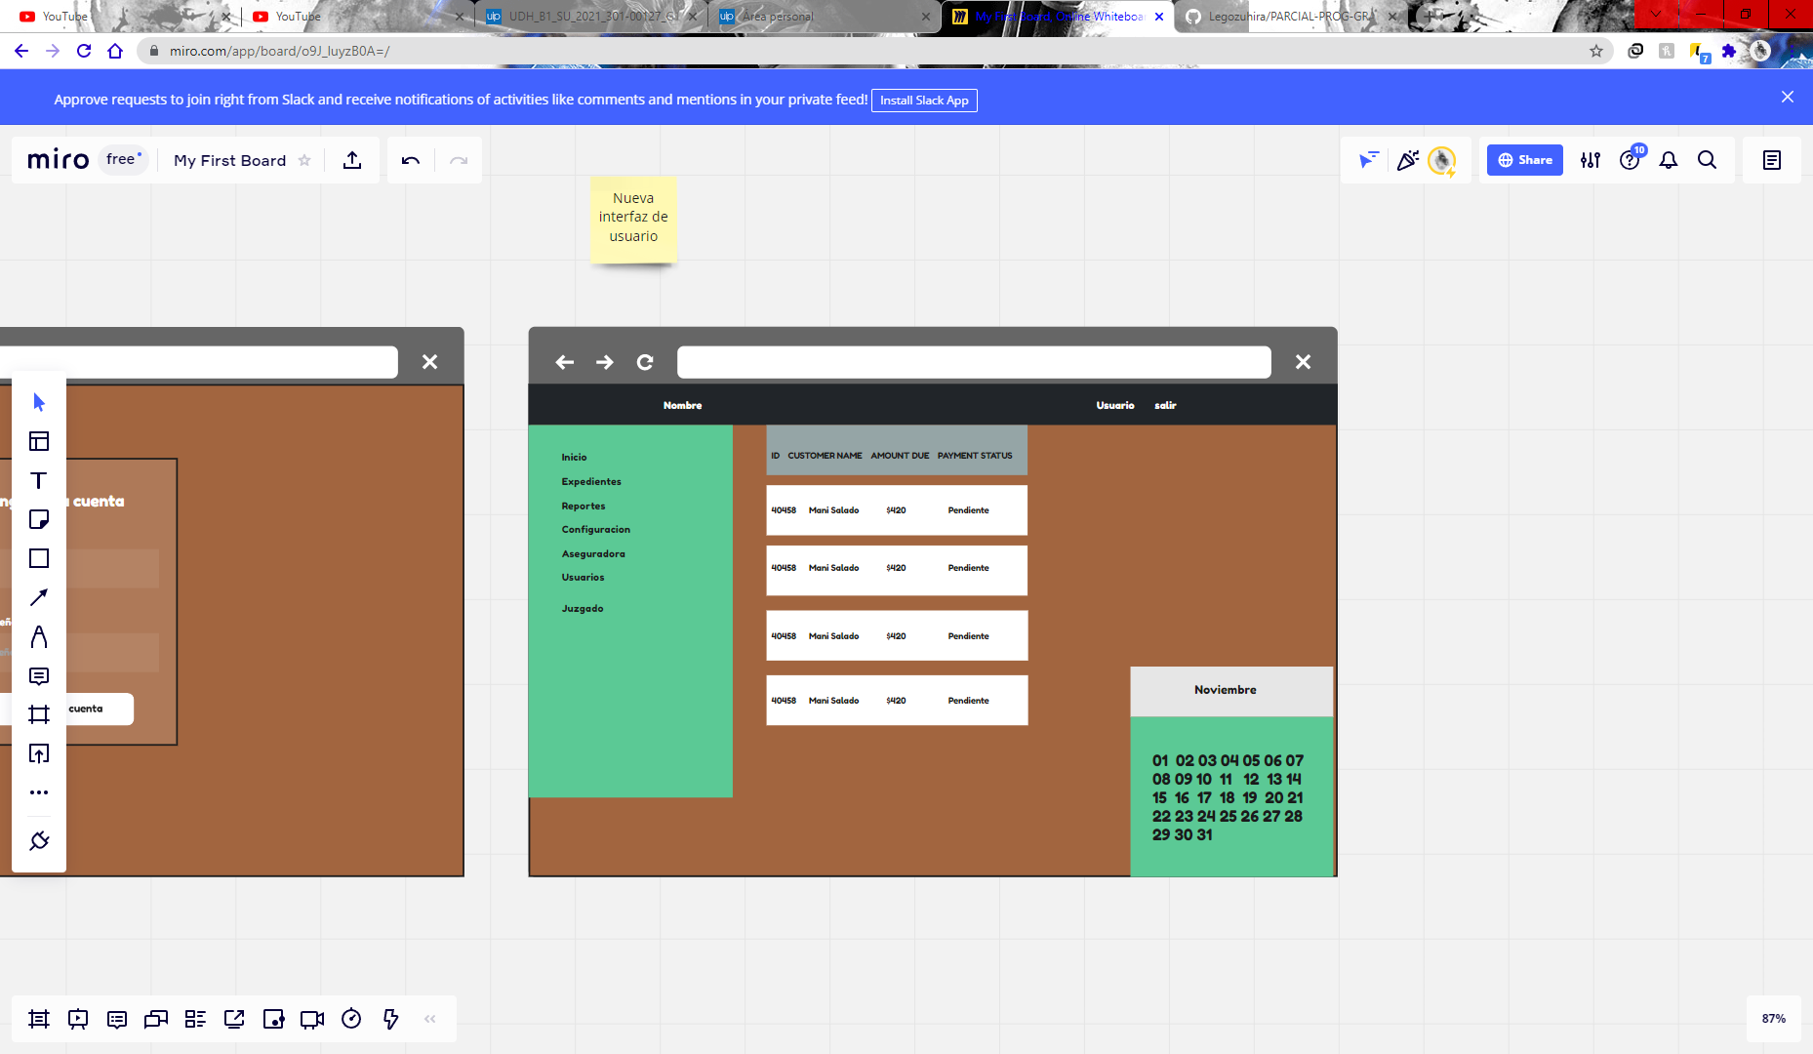

https://github.com/Legozuhira/PARCIAL-PROG-GRAF

https://miro.com/app/board/o9J_luyzB0A=/?invite_link_id=622921476981